**Réunion Commission Technique 16/05/2022**

13 Personnes présentes : 3 E4, 6E3, 4E2. 7 Clubs supports : 1 ABC Plongée, 1 Abysses, 5 ASPTT, 1 CAPO, 2 CSA, 1 CSL, 1 LPSM, 1 SUB2O.

Roland Rambis E4, Jean-François Janicot E4 IR, Eric Valade E4, David Alouis E3, Michel Farge E3, Laurent Labarde, E3, Philippe Bonnefond E3, Jean-Christophe Gaignet, E3, Thierry Bertolotti E3, Frédéric Azam E2, Olivier Orabona, E2, Isabelle Pouyadou E2, Nadia Migout E2.

Mises à jour du Manuel de Formation Technique

Plongée et règlementation

Modification Avril 2022

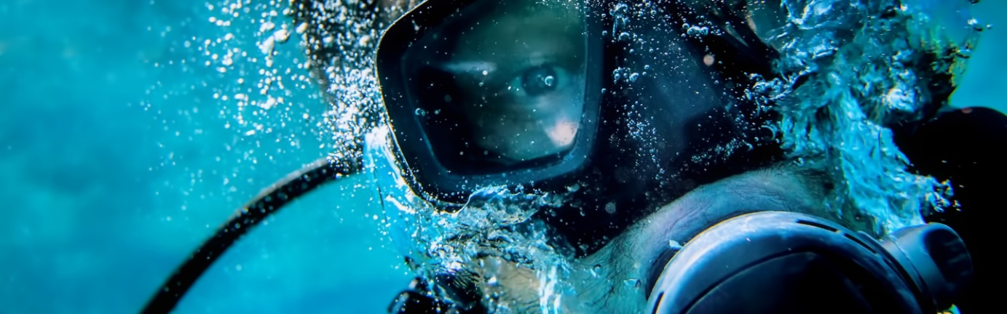

Les nouveautés du [Manuel de Formation Technique](https://plongee.ffessm.fr/mft)  parmi lesquelles :

- Modification de l’épreuve de DTMR du GPN4 (harmonisation avec celle du MF2).

- Simplification des grilles d’évaluation des séances de pédagogie en situation et identification du formateur (Initiateur, MF1, MF2).

- Description de l’épreuve du mannequin avec et sans PMT et de l’IPDdu stage en situation initiateur

-  Règles d’utilisation de la visio conférence lors des stages d’encadrants.

- Organisation des stages initiaux MF2 en région.

**Réflexion sur l’organisation par le CODEP87 de soirée à thèmes** : Nitrox, Ordinateurs, Plongées profondes ou de nuit. Et l’organisation de séances pratiques à Montulat.

**Mise en place d’une formation RIFAP CODEP87** sur les compétences 5 et 6 (secourisme) en salle et proposition d’Isabelle de travailler la compétence 2 en milieu naturel à Montulat, référent du groupe de travail Nadia Migout avec l’expertise de Jean-François Pons. Ce qui serait très intéressant serait de concilier une matinée théorique en salle puis un après-midi mis en pratique à la carrière. L’objectif sera de réunir le plus d’ANTEOR possible et des E3 et de proposer une journée secourisme. Date proposée : dimanche 11/09/2022 avec un barbecue sur site.

**L’examen « initiateur » aura lieu le 12 juin** à Limoges. 14 à 16 candidats, 7 ateliers-Péda et 1 atelier-mannequin pour le jury.

L’examen initiateur n’a pas de séance de rattrapage prévu avant la fin de l’année sur le 87 mais peut-être plus tard sur des départements limitrophes. Avis aux prépa-initiateurs qui ne peuvent pas se présenter à l’examen du 12 juin.

**Création d’un groupe de travail sur l’aménagement du fond de Montulat** : Eric Valade, Thierry Bertolotti, Michel Fargevet David Alouis proposent de réfléchir ensemble : au déplacement des objets remarquables et à l’aménagement des bouées pour faciliter l’enseignement et l’exploration de la carrière de Montulat de façon à la rendre attractive même aux débutants et à dégager les zones d’entrainements techniques le long des bouts.

Dégagement des objets dangereux, nettoyage de la carrière 11/06/2022 : 6 inscrits pour le moment.